# **API Text-2-Speech**

curl --location 'https://lipsync.monkeyenglish.net/api/text-to-speech' \

--header 'accept: application/json' \

--header 'Content-Type: application/json' \

--**data** '{

"voice_id": "string",

"text": "string"

}'

| Properties | Value |
| --- | --- |
| Url | https://lipsync.monkeyenglish.net/api/text-to-speech |
| Method | Post |
| Header | Dev nên bỏ qua -> Live sẽ dùng JWT, có thể push lên trước, những sẽ được pass |
| Body | Json Object  {  "voice_id": "string",  "text": "string"  }  voice_id: vì chưa có thống nhất, nên để mặc định, hoặc null  text: text cần transcript to audio |
| Response | {  "status": "success",  "code": 200,  "data": {  "audio_url": "https://vysqy4zclvobj.vcdn.cloud/test/mspeak_dialog/o8IE9qBrLchDD2qGbSHOPOmzt.wav"  }  }  audio_url: Path of audio to play |

1. API Translate

curl --location 'https://lipsync.monkeyenglish.net/api/translate' \

--header 'accept: application/json' \

--header 'Content-Type: application/json' \

--**data** '{

"text": "I am Max",

"source": "english",

"target": "vietnamese, portugal, spain"

}'

| Properties | Value |
| --- | --- |
| Url | https://lipsync.monkeyenglish.net/api/translate |
| Method | Post |
| Header | Dev nên bỏ qua -> Live sẽ dùng JWT, có thể push lên trước, những sẽ được pass |
| Body | Json Object  {  "text": "I am Max",  "source": "english",  "target": "vietnamese, portugal, spain"  }  text: Text muốn dịch  source: Là ngôn ngữ nguồn của source  target: Các ngôn ngữ muốn dịch ra để tên các quốc giá như trên, có thể áp dụng cho nhiều quốc gia 1 lúc, mỗi quốc gia cách nhau bởi dấu phẩy. -> viết thường |
| Response | {  "status": "success",  "code": 200,  "data": {  "english": "I am Max",  "vietnamese": "Tôi là Max",  "portugal": "Eu sou Max",  "spain": "Soy Max"  }  }  Trong trường data: có key là tên các quốc gia đã insert ban đầu ở target -> lưu ý viết đúng chính tả. |

# Video calling

* Get enrite of topic

curl --location 'https://lipsync.monkeyenglish.net/api/topics' \

--header 'accept: application/json'

Response:

* Workflow của game

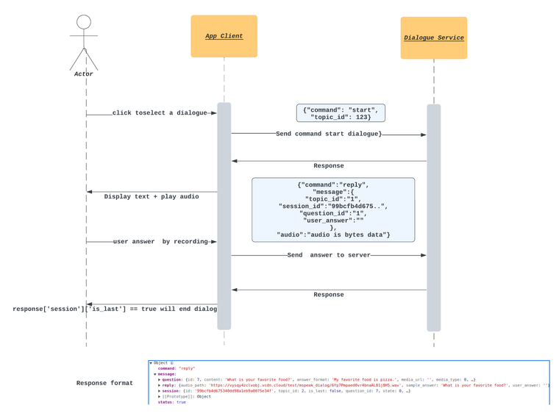

Step 1: Khi start vào game app sẽ gửi lên server API để start

curl --location 'https://lipsync.monkeyenglish.net/api/chat' \

--form 'command="start"' \

--form 'topic_id="1"'

| Properties | Value |
| --- | --- |
| Url | https://lipsync.monkeyenglish.net/api/chat |
| Method | Post |
| Header | Dev nên bỏ qua -> Live sẽ dùng JWT, có thể push lên trước, những sẽ được pass |
| Body | From  {  "command": "start",  "topic_id": int  }  command: đây là lệnh sẽ sử dụng để server xác định các hoạt động trên app  topic_id: topic_id |
| Response | {  "session": {  "id": "fb0fed6e544744a7866ca0b742d06ab4",  "topic_id": 1,  "is_last": **false**  },  "question": {  "id": 1,  "question": "Do you know what this is?",  "media_url": "2.mp4"  },  "reply": {  "media_url": [  "1.mp4",  "2.mp4",  "w1.mp4"  ],  "text": [  "I went to the bookstore yesterday and bought a lot of new things. Let's take a look!",  "Do you know what this is?",  ""  ]  },  "user_answer": ""  }  Response cấu trúc có 3 phần chính   * session: Các thông tin phiên hoạt động của user   + is_last: xác định xem kết thúc hoàn toàn hội thoại hay chưa * question:   + Đây là câu hỏi hiện tại dành cho user * reply:   + media_url: list -> danh sách thứ tự các video cần play   + text: list -> script của mỗi audio tương ứng * user_answer: câu trả lời của user (vì start nên nó sẽ empty) |

Bước 2: Sau khi play hết toàn bộ các video trong list video url, thì enable mic để cho user answer.

Note: Trong quá trình enable mic cái video cuối cùng sẽ được reloop

Bước 3: Sau khi user trả lời xong thì sẽ gửi lên cho server

curl --location 'http://127.0.0.1:8005/api/chat' \

--form 'command="reply"' \

--form 'topic_id="1"' \

--form 'question_id="1"' \

--form 'session_id="fb0fed6e544744a7866ca0b742d06ab4"' \

--form 'user_answer="It is a pen"'

Response cũng sẽ tương tự như là khi start.

| Properties | Value |
| --- | --- |
| Url | https://lipsync.monkeyenglish.net/api/chat |
| Method | Post |
| Header | Dev nên bỏ qua -> Live sẽ dùng JWT, có thể push lên trước, những sẽ được pass |
| Body | Form |
| Response | {  "session": {  "id": "fb0fed6e544744a7866ca0b742d06ab4",  "topic_id": 1,  "is_last": **false**  },  "question": {  "id": 3,  "question": "I also bought this cute pencil. What color is this pencil?",  "media_url": "mở_câu_3.mp4"  },  "reply": {  "media_url": [  "tl_đúng.mp4",  "mở_câu_3.mp4",  "w3.mp4"  ],  "text": [  "Yes. And this pen is really pretty, right?",  "I also bought this cute pencil. What color is this pencil?",  ""  ]  },  "user_answer": "It is a pen"  } |

# **Conversation GPT**

Sẽ có 2 turn máy và người dùng.

* Máy sẽ nói trước và người dùng sẽ follow sau

Logic API sẽ có cấu trúc như sau: (đây là topic mẫu để dev)

curl --location 'https://lipsync.monkeyenglish.net/api/chat' \

--form 'command="reply"' \

--form 'topic_id="3"' \

--form 'session_id="7e4ee19843c24ab1bfabb25d12ef678d"' \

--form 'user_answer="My name is TRung"'

* API sẽ hơi đặc biệt

L1: session_id sẽ chưa có -> sẽ để empty cho lần đầu tiên

L2: Response sẽ đính kèm theo session_id tai response, sử dụng nó cho việc trả lời follow-up hội thoại nếu không nó sẽ cứ bắt đầu hội thoại mới.

| Properties | Value |
| --- | --- |
| Url | https://lipsync.monkeyenglish.net/api/chat |
| Method | Post |
| Header | Dev nên bỏ qua -> Live sẽ dùng JWT, có thể push lên trước, những sẽ được pass |
| Body | --form 'command="reply"' \  --form 'topic_id="3"' \  --form 'session_id="7e4ee19843c24ab1bfabb25d12ef678d"' \  --form 'user_answer="My name is TRung"'   * user_answer: Là câu trả lời của người dùng, khi mới vào game ở lần đâu tiên thì để là empty “” * sesssion_id: là để trả lời cho việc follow-up hội thoại, nên làn đầu gọi API khi vào game là empty “”, từ lần 2 sẽ đính session_id trả về response * topic_id: là id của topic để định dạng các conversation khác nhau |
| Response | {  "session": {  "id": "70489c7ffef345cc8f8da5cdff260df2",  "conversation_id": 3,  "is_last": **false**  },  "question": {  "id": 5,  "question": "Hi",  "media_url": **null**  },  "reply": {  "response": [  "Hi"  ],  "audio_url": [  "https://vysqy4zclvobj.vcdn.cloud/test/mspeak_dialog/AUwyB3420Kewpmr5lB9FP4Ikf.wav"  ]  },  "user_answer": ""  }  Response gồm 3 phần:   * Phần 1: session -> thông tin về session của user   + Khi is_latest == True -> Đã kết thúc hội thoại * Phần 2: question -> đây là thông tin câu hỏi hiện tại của user * Phần 3: reply -> đây sẽ là reply của bot cho câu trả lời của người dùng   + response -> list sẽ gồm các câu trả lời bot cho người dùng   + audio_url: sẽ là list các file audio sẽ play theo script response (đã được gộp thành 1 file audio duy nhất) * user_answer: script câu trả lời cho user, sẽ sử dụng khi mà bên app mong muốn push lên audio file thay vì text. |